Sumário

Apresentação 7

Capítulo 1 — O mundo antes dos computadores 8

Capítulo 2 — Formação intelectual de Ada Lovelace 11

Capítulo 3 — O encontro com Charles Babbage 13

Capítulo 5 — Limites e legado de Ada Lovelace 22

Conclusão 23

## Apresentação

Este ebook apresenta a trajetória intelectual de **Ada Lovelace** de forma sintética, crítica e historicamente fundamentada, com foco em sua contribuição efetiva para o desenvolvimento dos conceitos iniciais da computação. A obra examina o contexto científico e tecnológico do século XIX, em especial o projeto da Máquina Analítica, destacando o papel de Ada Lovelace na formulação de ideias relacionadas à programação e à automação do cálculo simbólico. O tratamento adotado baseia-se exclusivamente em fatos documentados e em fontes verificáveis, evitando interpretações anacrônicas ou extrapolações que não encontram respaldo histórico.

O conteúdo é direcionado a estudantes de Computação, Engenharia e Matemática, bem como a professores e leitores interessados na história da tecnologia e da ciência. O texto foi elaborado com linguagem clara, objetiva e adequada ao uso didático, sem recorrer a mitificações, heroificações ou leituras modernas indevidas da obra de Ada Lovelace. As referências utilizadas são abertas e gratuitas, incluindo enciclopédias acadêmicas, arquivos históricos e publicações institucionais de acesso público, assegurando transparência metodológica e compromisso com a divulgação científica responsável.

## Capítulo 1 — O mundo antes dos computadores

O início do século XIX foi marcado por profundas transformações científicas, técnicas e sociais. A chamada Revolução Industrial, iniciada ainda no final do século anterior, consolidou um novo modo de produção baseado na mecanização do trabalho, na aplicação sistemática do conhecimento científico e na expansão acelerada da engenharia. Esse período não assistiu ao surgimento dos computadores no sentido moderno do termo, mas estabeleceu as condições intelectuais e materiais que tornariam pensável a ideia de automatizar o cálculo.

A industrialização exigia precisão. Máquinas a vapor, sistemas hidráulicos, estruturas metálicas, instrumentos de navegação e dispositivos científicos dependiam de cálculos cada vez mais complexos. A ciência e a engenharia passaram a operar de forma integrada: o avanço teórico da matemática alimentava novas soluções técnicas, enquanto os problemas práticos da indústria, da navegação e da astronomia impunham desafios inéditos aos métodos tradicionais de cálculo.

Nesse contexto, o cálculo manual, realizado por matemáticos, engenheiros ou tabeliões especializados, revelou-se um gargalo. Embora fosse possível efetuar operações aritméticas e analíticas com elevado rigor, o processo era lento, sujeito a erros e incapaz de acompanhar o crescimento da demanda. Grandes projetos de engenharia, como pontes, canais, ferrovias e sistemas de drenagem, dependiam de longas cadeias de contas. Na astronomia e na navegação, a construção de tabelas numéricas confiáveis — essenciais para a determinação de posições e trajetórias — exigia anos de trabalho repetitivo.

Desde o século XVII, haviam surgido máquinas de cálculo mecânicas destinadas a aliviar parte desse esforço. Dispositivos baseados em engrenagens, rodas dentadas e eixos permitiam executar operações aritméticas básicas, como adição e subtração, e, em alguns casos, multiplicação e divisão. Essas máquinas representavam um avanço significativo em relação ao cálculo exclusivamente manual, mas eram projetadas para usos muito específicos. Seu funcionamento dependia da intervenção constante do operador, e sua flexibilidade era limitada pela própria estrutura mecânica.

Além disso, tais dispositivos não “compreendiam” o problema matemático a ser resolvido. Eles apenas executavam operações isoladas, previamente configuradas, sem qualquer encadeamento automático de procedimentos. Cada etapa exigia ajustes manuais, o que tornava inviável sua aplicação direta a cálculos longos e estruturados, como aqueles encontrados na análise matemática ou na mecânica teórica.

Paralelamente a essas limitações técnicas, a matemática atravessava um período de intenso desenvolvimento. A análise matemática consolidava-se como linguagem fundamental da física e da engenharia, permitindo a formulação rigorosa de leis do movimento, da propagação de calor, do comportamento dos fluidos e da estabilidade das estruturas. A mecânica racional, herdeira do trabalho de Isaac Newton e de seus sucessores continentais, transformava fenômenos físicos em sistemas de equações cuja resolução demandava grande capacidade de cálculo.

Esse avanço teórico ampliou ainda mais a distância entre o poder conceitual da matemática e os meios disponíveis para aplicá-la de forma eficiente. Resolver equações diferenciais, construir séries numéricas ou calcular valores aproximados exigia não apenas conhecimento especializado, mas também tempo e mão de obra qualificada. Em muitos casos, equipes inteiras eram mobilizadas para produzir tabelas matemáticas que serviriam de base para aplicações práticas, como a navegação marítima ou a observação astronômica.

A crescente dependência dessas tabelas evidenciou um problema estrutural: erros humanos eram inevitáveis em processos tão longos e repetitivos. Pequenas imprecisões propagavam-se ao longo dos cálculos, comprometendo resultados finais e, em situações críticas, colocando em risco projetos técnicos e expedições científicas. Tornou-se cada vez mais claro que a confiabilidade do conhecimento aplicado dependia da possibilidade de reduzir a intervenção humana nas tarefas mais mecânicas do cálculo.

É nesse ponto que emerge, de forma ainda embrionária, a ideia de automação do cálculo. Não se tratava de reproduzir o pensamento matemático humano, nem de criar máquinas “inteligentes” no sentido contemporâneo, mas de conceber dispositivos capazes de executar sequências de operações de maneira sistemática, previsível e menos sujeita a falhas. A automação era entendida como extensão da mecanização industrial ao domínio do cálculo, assim como as máquinas haviam substituído ou ampliado a força física humana.

Essa concepção representava uma mudança qualitativa em relação às máquinas de cálculo existentes. Em vez de instrumentos destinados a operações isoladas, começava-se a imaginar sistemas capazes de seguir procedimentos encadeados, nos quais o resultado de uma operação alimentaria a próxima etapa do processo. Ainda que tais ideias permanecessem, em grande parte, no campo teórico ou experimental, elas refletiam uma nova forma de pensar a relação entre matemática, máquina e trabalho intelectual.

Importa destacar que esse cenário não deve ser confundido com a computação eletrônica do século XX. No início do século XIX, não existiam componentes eletrônicos, sistemas digitais ou noções formais de programação no sentido moderno. O cálculo mecanizado baseava-se exclusivamente em princípios físicos — engrenagens, alavancas, eixos e movimentos rotativos — e sua concepção estava profundamente ligada à engenharia mecânica.

Ainda assim, o período estabeleceu fundamentos essenciais. Ao reconhecer o cálculo como uma atividade passível de mecanização parcial, cientistas e engenheiros abriram espaço para reflexões mais abstratas sobre processos, métodos e regularidades. A matemática deixou de ser apenas uma ferramenta teórica e passou a ser vista também como um conjunto de procedimentos suscetíveis de execução automática, desde que adequadamente formalizados.

Esse ambiente intelectual, marcado pela convergência entre ciência, engenharia e mecanização, preparou o terreno para projetos mais ambiciosos de máquinas de cálculo. A noção de que operações matemáticas poderiam ser organizadas, sistematizadas e executadas por dispositivos mecânicos complexos não surgiu de forma abrupta, mas como resposta direta às necessidades e limitações do mundo industrial e científico do século XIX.

Compreender esse contexto é fundamental para situar o surgimento de propostas inovadoras nas décadas seguintes. A automação do cálculo não foi um capricho isolado, mas uma consequência lógica de um período que buscava eficiência, precisão e confiabilidade em todas as esferas do conhecimento aplicado. É a partir desse cenário que se tornará possível entender o aparecimento de projetos que, embora ainda mecânicos, apontavam para uma nova concepção do cálculo — um passo decisivo na longa história que antecede os computadores modernos.

## Capítulo 2 — Formação intelectual de Ada Lovelace

Augusta Ada Byron nasceu em 10 de dezembro de 1815, em Londres, no seio da aristocracia britânica, em um contexto social marcado por profundas transformações científicas, educacionais e culturais. Filha do poeta **Lord Byron** e de Anne Isabella Milbanke, sua origem familiar frequentemente é explorada por leituras biográficas que privilegiam contrastes simbólicos entre poesia e ciência. No entanto, para compreender adequadamente a formação intelectual de Ada, é necessário afastar interpretações simplificadoras e situar sua educação dentro das práticas pedagógicas e valores intelectuais da elite científica britânica do início do século XIX.

Desde o nascimento de Ada, sua mãe exerceu papel decisivo na orientação educacional da filha. Anne Isabella Milbanke — mulher com sólida formação matemática para os padrões da época — defendia a matemática e as ciências como instrumentos de disciplina intelectual, capazes de moldar o raciocínio lógico e conter impulsos considerados excessivamente imaginativos. Essa postura não deve ser interpretada como uma rejeição abstrata da sensibilidade ou da criatividade, mas como reflexo de uma concepção educacional amplamente difundida entre círculos ilustrados britânicos: a de que a razão matemática constituía o alicerce da formação intelectual rigorosa.

A educação de Ada foi planejada de forma sistemática e exigente desde a infância. Diferentemente da instrução convencional oferecida à maioria das mulheres de sua classe social — frequentemente restrita a habilidades sociais, línguas modernas e artes consideradas decorativas —, Ada recebeu um currículo voltado para matemática, ciências naturais e lógica. Esse percurso não foi improvisado nem excepcional em termos absolutos: ele se alinhava, com as devidas adaptações, aos padrões educacionais destinados a jovens do sexo masculino que se preparavam para carreiras científicas ou técnicas.

No contexto do século XIX, a educação científica era concebida como um processo de treinamento intelectual progressivo. A matemática ocupava posição central nesse projeto formativo, sendo compreendida como linguagem da razão, ferramenta de análise e base para a compreensão de fenômenos naturais. Ada foi introduzida precocemente a conceitos matemáticos fundamentais, desenvolvendo familiaridade com aritmética, álgebra e geometria, sempre com ênfase na precisão conceitual e na clareza do raciocínio.

Esse enfoque refletia uma visão amplamente compartilhada na Grã-Bretanha do período, segundo a qual a matemática aplicada — especialmente aquela vinculada à mecânica, à astronomia e à física matemática — representava o ápice da racionalidade científica. Não se tratava apenas de aprender técnicas de cálculo, mas de internalizar um modo específico de pensar: analítico, estruturado e atento às relações formais entre grandezas.

A formação de Ada foi complementada por tutores e mentores que ocupavam posições relevantes no cenário científico britânico. Entre essas influências destaca-se **Mary Somerville**, matemática e divulgadora científica reconhecida, que exerceu papel fundamental como modelo intelectual e intermediária entre Ada e os círculos científicos da época. A convivência com Somerville não apenas ampliou o acesso de Ada a debates científicos contemporâneos, como também reforçou a legitimidade de sua formação em um ambiente predominantemente masculino.

Outro elemento relevante foi o contato de Ada com a lógica formal e com abordagens mais abstratas da matemática, em especial por meio do ensino de **Augustus De Morgan**. Esse aspecto de sua formação é frequentemente subestimado por narrativas biográficas que privilegiam episódios isolados ou anedóticos. No entanto, o estudo sistemático da lógica era parte essencial da educação matemática avançada no período, contribuindo para o desenvolvimento da capacidade de abstração, generalização e rigor conceitual.

É importante destacar que a formação intelectual de Ada não ocorreu em um vácuo social ou institucional. As possibilidades educacionais disponíveis às mulheres no século XIX eram limitadas por barreiras legais, culturais e institucionais. O acesso ao ensino superior formal, às sociedades científicas e às carreiras acadêmicas era amplamente restrito. Nesse contexto, a educação de Ada representa tanto uma ampliação significativa das oportunidades femininas quanto um exemplo dos limites impostos pelo seu tempo histórico.

Ao contrário de leituras romantizadas que a apresentam como uma exceção absoluta ou como um “gênio isolado”, a trajetória educacional de Ada deve ser compreendida como resultado de uma combinação específica de fatores: posição social privilegiada, orientação educacional deliberada, acesso a tutores qualificados e inserção indireta em redes intelectuais científicas. Esses elementos, embora raros para mulheres da época, não eram inexistentes nem desconectados das práticas educacionais vigentes.

A insistência contemporânea em associar Ada Lovelace a uma herança romântica ou a impulsos poéticos como motor principal de sua atuação intelectual tende a obscurecer o caráter técnico e disciplinado de sua formação. Tal abordagem projeta categorias interpretativas modernas sobre um contexto histórico distinto, desconsiderando que, no início do século XIX, a matemática e a ciência eram vistas como expressões elevadas da racionalidade, compatíveis com criatividade intelectual, mas fundadas em rigor formal.

A educação científica de Ada, portanto, não deve ser interpretada como um desvio excêntrico ou como fruto de uma genialidade espontânea, mas como um processo consistente de formação intelectual alinhado aos ideais científicos de seu tempo. Seu domínio da matemática aplicada, sua familiaridade com a lógica formal e sua capacidade de acompanhar debates científicos complexos foram construídos progressivamente, por meio de estudo sistemático e orientação especializada.

Ao analisar sua formação sob essa perspectiva, torna-se possível compreender de maneira mais precisa as bases intelectuais que sustentaram sua atuação posterior. A educação de Ada Lovelace ilustra, de forma exemplar, tanto as possibilidades quanto as restrições da formação científica feminina no século XIX, revelando uma trajetória que se distingue não por mitificação, mas por sua coerência histórica e intelectual.

## Capítulo 3 — O encontro com Charles Babbage

O encontro entre **Ada Lovelace** e **Charles Babbage** ocorreu em um contexto intelectual marcado pela intensa circulação de ideias científicas e técnicas na Londres da primeira metade do século XIX. Salões privados, demonstrações públicas de invenções e encontros promovidos por membros da Royal Society e da aristocracia científica funcionavam como espaços de mediação entre matemáticos, engenheiros, filósofos naturais e patronos. Foi nesse ambiente que se deu o primeiro contato de Ada com o trabalho de Babbage, por volta de 1833, durante uma demonstração de um protótipo da Máquina Diferencial.

**O ambiente científico e social londrino**

A Londres do período vitoriano inicial era um centro dinâmico de produção e divulgação científica. A Revolução Industrial havia intensificado a demanda por instrumentos de cálculo confiáveis, aplicáveis à navegação, à engenharia civil, à balística e à astronomia. Nesse contexto, apresentações de máquinas e instrumentos matemáticos não eram meros eventos sociais, mas ocasiões de debate técnico. A presença de Ada Lovelace nesses círculos não foi fortuita: sua formação matemática, cuidadosamente conduzida desde a infância, permitia-lhe acompanhar discussões de elevado nível conceitual, algo incomum, mas não inexistente, para mulheres de sua classe social.

Foi nesse cenário que Ada conheceu Charles Babbage, já então reconhecido como matemático e engenheiro dedicado à mecanização do cálculo. O interesse inicial de Ada não se limitou à curiosidade pela engenhosidade mecânica do artefato apresentado, mas concentrou-se nos princípios matemáticos e lógicos subjacentes ao seu funcionamento.

**Charles Babbage e o projeto da mecanização do cálculo**

Charles Babbage concebeu a Máquina Diferencial com um objetivo técnico preciso: automatizar a produção de tabelas matemáticas, eliminando erros humanos comuns em cálculos repetitivos. A máquina baseava-se no método das diferenças finitas, permitindo calcular valores de funções polinomiais por meio de operações sucessivas de adição. Embora inovadora do ponto de vista da engenharia mecânica, a Máquina Diferencial permanecia limitada a uma classe específica de problemas.

A partir das dificuldades técnicas, financeiras e conceituais enfrentadas nesse projeto, Babbage avançou para uma formulação mais ambiciosa: a Máquina Analítica. Diferentemente da Máquina Diferencial, essa nova concepção não se restringia a um método matemático específico. Tratava-se de um sistema mecânico projetado para executar operações gerais, controladas por uma sequência de instruções, o que representava uma ruptura significativa com as máquinas de cálculo anteriores.

**A originalidade conceitual da Máquina Analítica**

A Máquina Analítica distinguia-se por elementos que, embora hoje possam parecer familiares, eram profundamente inovadores para a época. Em primeiro lugar, havia uma separação clara entre o mecanismo responsável pelo controle das operações e aquele encarregado da execução dos cálculos. Essa distinção antecipava, em termos conceituais, a ideia de controle programável.

Além disso, a máquina previa o uso de instruções sequenciais, organizadas de modo a determinar a ordem das operações matemáticas. A inspiração nos cartões perfurados, utilizados em teares automatizados, permitia que essas instruções fossem armazenadas externamente ao mecanismo, conferindo flexibilidade inédita ao sistema. A máquina, portanto, não era definida apenas por sua estrutura física, mas pelo conjunto de instruções que a orientava.

**A compreensão de Ada Lovelace**

O aspecto decisivo do encontro entre Ada Lovelace e Charles Babbage reside na forma como Ada interpretou o alcance conceitual da Máquina Analítica. Enquanto muitos contemporâneos viam o projeto como uma calculadora mecânica de grande escala, Ada percebeu que seu potencial ultrapassava os limites da aritmética. Em seus estudos e correspondências, ela demonstrou compreender que a máquina poderia operar sobre entidades simbólicas, desde que estas fossem representadas de maneira adequada.

Essa percepção não era trivial. Ela exigia uma compreensão abstrata da relação entre símbolos, operações e regras formais. Ada reconheceu que números, na Máquina Analítica, funcionavam como representações, e que o mesmo princípio poderia ser estendido a outros domínios, como a música ou a lógica, desde que fosse possível formalizar suas relações internas. Trata-se de uma leitura conceitual que vai além da engenharia mecânica e se insere no campo da matemática aplicada e da lógica formal.

**Uma parceria intelectual, não uma tutoria**

A relação entre Ada Lovelace e Charles Babbage não pode ser reduzida a uma dinâmica de mestre e discípula. Embora Babbage fosse o idealizador da máquina, Ada desenvolveu análises próprias, formulou questões críticas e elaborou interpretações que não se encontram explicitamente nos escritos técnicos de Babbage. A correspondência entre ambos revela um diálogo intelectual no qual Ada exercia autonomia analítica, propondo analogias, discutindo limitações e explorando implicações teóricas do projeto.

Babbage, por sua vez, reconhecia essa capacidade. Ele valorizava a habilidade de Ada em traduzir conceitos técnicos complexos em uma linguagem clara e estruturada, sem perder precisão. Essa competência seria decisiva nos trabalhos posteriores de Ada, especialmente em seus escritos explicativos sobre a Máquina Analítica, nos quais articulou de forma sistemática o funcionamento e o alcance do dispositivo.

**Significado histórico do encontro**

O encontro entre Ada Lovelace e Charles Babbage deve ser compreendido como um momento de convergência entre engenharia mecânica, matemática e reflexão abstrata sobre o cálculo. A contribuição de Ada não emerge de uma inspiração vaga ou de uma intuição isolada, mas de uma compreensão técnica rigorosa e de um engajamento intelectual contínuo com o projeto da Máquina Analítica.

Ao reconhecer a máquina como um dispositivo geral de manipulação de símbolos, Ada situou o trabalho de Babbage em um horizonte conceitual mais amplo, que ultrapassava as necessidades imediatas da engenharia do século XIX. Essa leitura não transforma a Máquina Analítica em um “computador moderno”, mas evidencia que certos princípios fundamentais da computação — como a separação entre dados, operações e controle — já estavam sendo pensados de forma embrionária.

Assim, o encontro entre Ada Lovelace e Charles Babbage representa não apenas uma colaboração histórica singular, mas um exemplo de como a interação entre formação matemática sólida e inovação técnica pode produzir avanços conceituais duradouros, mesmo em um contexto tecnológico ainda distante da computação eletrônica.

**Capítulo 4 — As Notas de Ada Lovelace**

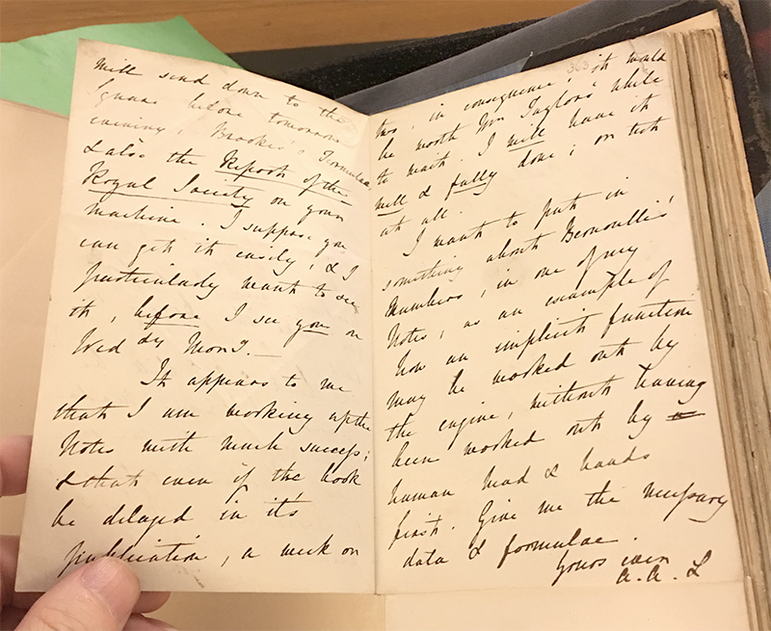

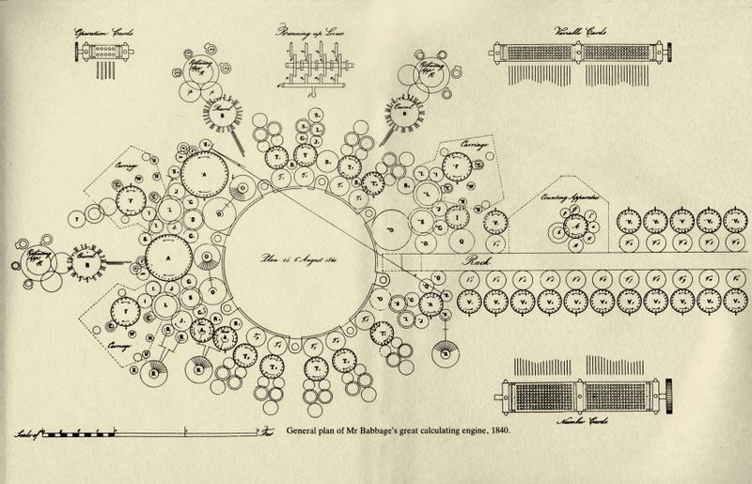

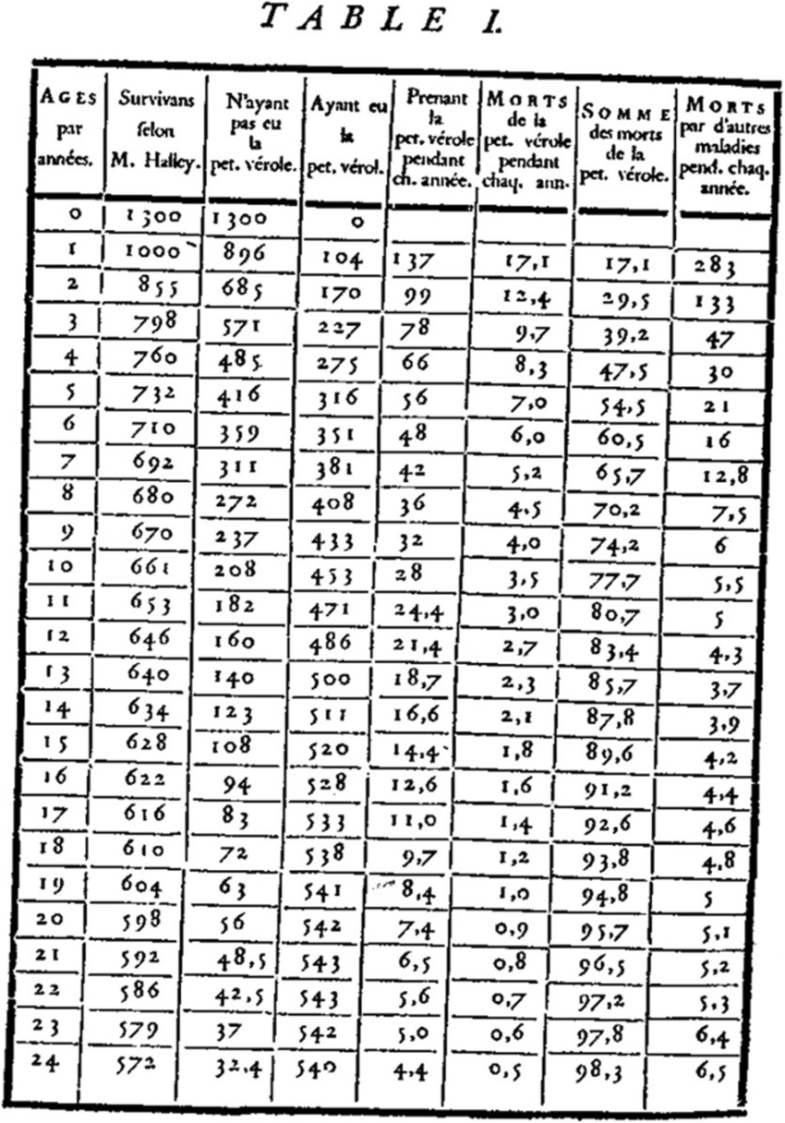

**4.1 Contexto histórico da tradução do artigo de Menabrea**

Em 1842, o engenheiro e matemático italiano **Luigi Federico Menabrea** publicou, em francês, um artigo intitulado *Notions sur la machine analytique de Charles Babbage*. O texto resultou de uma exposição apresentada por Charles Babbage em Turim e tinha como objetivo descrever, de forma sintética, os princípios gerais de funcionamento da **Máquina Analítica**. Menabrea concentrou-se na arquitetura mecânica da máquina, em seus componentes principais e na lógica geral de operação, mantendo o foco no projeto concebido por Babbage.

O artigo circulou nos meios científicos europeus e chegou ao conhecimento de **Ada Lovelace**, que já mantinha correspondência intelectual com Babbage e possuía familiaridade aprofundada com o funcionamento teórico da Máquina Analítica. Ao decidir traduzi-lo para o inglês, Ada não se limitou a uma tarefa linguística. Desde o início, seu propósito foi tornar o texto mais claro ao público britânico e, sobretudo, complementá-lo com explicações técnicas que julgava essenciais e que não estavam presentes no artigo original.

O resultado desse trabalho foi publicado em 1843, acompanhado de um conjunto de comentários adicionais — conhecidos posteriormente como Notas A–G — que superam em extensão e densidade conceitual o próprio texto de Menabrea. Essas notas não constituem simples esclarecimentos marginais: nelas, Ada desenvolve ideias próprias, fundamentadas em sua compreensão matemática e em seu diálogo contínuo com Babbage, conferindo ao artigo uma profundidade conceitual inédita.

**4.2 Estrutura e propósito das Notas A–G**

As sete notas adicionadas por Ada Lovelace cumprem funções distintas, mas articuladas. Algumas detalham aspectos técnicos da Máquina Analítica; outras discutem suas capacidades gerais; e uma delas apresenta um exemplo completo de procedimento para a execução de um cálculo específico. Em conjunto, as Notas A–G formam um corpo coerente de reflexão sobre como uma máquina poderia executar, de maneira ordenada, uma sequência de operações matemáticas.

É fundamental destacar que várias das ideias centrais presentes nessas notas não aparecem no texto de Menabrea nem em escritos anteriores de Babbage com o mesmo grau de explicitação. Ada não apenas descreve a máquina; ela analisa o *modo de operação* da máquina, isto é, a forma pela qual instruções poderiam ser organizadas, encadeadas e reutilizadas para orientar o comportamento do mecanismo.

Nesse sentido, as notas revelam uma mudança de foco: do artefato mecânico em si para o processo abstrato que governa sua atuação. Essa mudança é decisiva para compreender a originalidade da contribuição de Ada Lovelace.

**4.3 O algoritmo para o cálculo dos números de Bernoulli**

A Nota G é, sem dúvida, a mais conhecida e tecnicamente elaborada. Nela, Ada descreve um procedimento completo para o cálculo dos números de Bernoulli, uma sequência fundamental na análise matemática, especialmente em séries e integrais. A escolha desse exemplo não foi casual: trata-se de um cálculo suficientemente complexo para demonstrar as capacidades gerais da Máquina Analítica, sem se reduzir a uma operação aritmética elementar.

O que torna essa nota particularmente relevante não é o resultado matemático em si, mas a forma como o procedimento é apresentado. Ada organiza o método como uma sequência de etapas claramente definidas, nas quais valores intermediários são produzidos, armazenados e reutilizados. Cada passo depende explicitamente do anterior, e o encadeamento das operações é descrito de maneira sistemática.

Para tornar o processo inteligível, Ada utiliza tabelas que indicam, para cada etapa, quais operações devem ser realizadas e quais quantidades devem ser consideradas. Essas tabelas são concebidas de modo compatível com o funcionamento da Máquina Analítica, levando em conta a separação entre os componentes responsáveis pelo armazenamento de valores e aqueles responsáveis pelas operações. O procedimento, portanto, possui caráter claramente procedural: trata-se de uma sequência finita e ordenada de instruções destinadas a orientar a ação da máquina.

**4.4 A formulação explícita da noção de programa**

A importância histórica das Notas A–G ultrapassa amplamente o exemplo dos números de Bernoulli. O aspecto mais decisivo do trabalho de Ada Lovelace reside na formulação explícita da ideia de que a Máquina Analítica poderia ser dirigida por conjuntos de instruções organizadas de forma sistemática, independentes dos valores específicos a serem processados.

Nas notas, Ada distingue com clareza três elementos fundamentais: os dados a serem manipulados, as operações a serem realizadas e a ordem segundo a qual essas operações devem ocorrer. Essa distinção, apresentada de maneira implícita, mas inequívoca, corresponde ao reconhecimento de que o comportamento da máquina não é determinado apenas por sua estrutura física, mas também pela sequência de instruções que lhe é fornecida.

Além disso, Ada observa que a mesma sequência de operações pode ser aplicada a diferentes conjuntos de valores, desde que respeitadas as relações formais envolvidas. Com isso, ela identifica um princípio de generalidade que é central para a noção de programa: um procedimento definido de forma abstrata, capaz de ser executado em diferentes instâncias.

**4.5 A máquina como manipuladora de símbolos**

Outro ponto conceitual de grande relevância nas Notas é a afirmação de que a Máquina Analítica não estaria limitada ao tratamento de números em sentido estrito. Ada argumenta que, desde que relações formais adequadas fossem estabelecidas, a máquina poderia operar sobre entidades simbólicas de qualquer natureza, como letras ou outros signos.

Essa observação não implica a atribuição de capacidades intelectuais à máquina. Ao contrário, Ada é cuidadosa ao afirmar que o mecanismo não cria conhecimento por si mesmo; ele apenas executa, com precisão, as instruções que lhe são fornecidas. Ainda assim, ao reconhecer que o alcance da máquina depende do tipo de relações formais codificadas nas instruções, ela amplia significativamente o horizonte conceitual do projeto de Babbage.

Essa compreensão distingue claramente o trabalho de Ada de interpretações mais restritas que viam a Máquina Analítica apenas como um aperfeiçoamento de dispositivos de cálculo numérico.

**4.6 Considerações finais: uma contribuição conceitual verificável**

As Notas A–G de Ada Lovelace representam um avanço conceitual real e documentado na história da computação. Elas não são fruto de intuição vaga nem de especulação filosófica dissociada da técnica. Ao contrário, decorrem de um entendimento profundo da matemática envolvida, do funcionamento mecânico da Máquina Analítica e das implicações lógicas de sua arquitetura.

Ao formular explicitamente a ideia de procedimentos ordenados, separados dos dados que manipulam, Ada estabelece fundamentos conceituais que antecedem em várias décadas o surgimento das máquinas eletrônicas de cálculo. Sua contribuição deve ser compreendida como intelectual e técnica, situada com precisão no contexto científico do século XIX.

Lidas com rigor histórico, as Notas não sustentam mitificações nem anacronismos. Sustentam, sim, a constatação de que ali se encontra um dos primeiros registros claros da noção de programação como organização abstrata de operações — um marco conceitual cuja importância permanece central para a história da computação.

## Capítulo 5 — Limites e legado de Ada Lovelace

Ao concluir suas reflexões sobre a Máquina Analítica, Ada Lovelace demonstrou uma notável clareza conceitual quanto às capacidades e, sobretudo, aos limites dos dispositivos mecânicos de cálculo. Longe de atribuir à máquina qualquer forma de autonomia intelectual, ela afirmou explicitamente que tal engenho não poderia criar conhecimento, originar ideias ou produzir algo que não tivesse sido previamente especificado por instruções humanas. Essa posição, frequentemente sintetizada na célebre observação de que a máquina “não tem pretensões de originar nada”, revela uma compreensão rigorosa da distinção entre execução mecânica e atividade intelectual.

**Os limites da Máquina Analítica**

Para Ada Lovelace, a Máquina Analítica era um sistema capaz de operar sobre símbolos segundo regras formais, mas inteiramente dependente da intervenção humana para a definição dessas regras. A máquina não possuía vontade própria, intuição ou capacidade de julgamento; seu funcionamento derivava exclusivamente da sequência de operações prescritas em seus cartões perfurados. Essa interpretação afasta qualquer leitura que aponte para uma concepção precoce de máquinas “pensantes” ou criativas em sentido humano.

Essa posição deve ser compreendida no contexto intelectual do século XIX, marcado por intensos debates sobre a mecanização do trabalho, a natureza da razão e o papel das máquinas na ciência. Enquanto alguns autores viam nos dispositivos automáticos uma ameaça ou uma promessa exagerada de substituição do intelecto humano, Ada adotou uma postura equilibrada e analítica. Ela reconheceu o poder da automação do cálculo sem confundir eficiência operacional com criatividade intelectual.

**Clareza conceitual e rejeição do anacronismo**

A recusa de Ada Lovelace em atribuir criatividade à Máquina Analítica não indica ceticismo quanto à sua importância, mas, ao contrário, demonstra precisão conceitual. Ao delimitar claramente o escopo da máquina, ela evitou interpretações que hoje poderiam ser descritas como anacrônicas, nas quais se projetam conceitos modernos de inteligência artificial ou autonomia cognitiva sobre um artefato concebido em um contexto puramente mecânico.

Essa postura distingue Ada de leituras posteriores que, por vezes, exageram o alcance filosófico de suas afirmações. Sua contribuição não foi a antecipação de uma inteligência artificial no sentido contemporâneo, mas a formulação rigorosa de uma teoria da execução mecânica de procedimentos formais.

**O verdadeiro legado: programa e processo algorítmico**

O legado duradouro de Ada Lovelace reside, sobretudo, em sua compreensão abstrata do conceito de programa. Ao descrever a Máquina Analítica como um sistema capaz de executar uma sequência ordenada de operações, ela explicitou a noção de processo algorítmico independente do mecanismo físico que o realiza. Essa separação entre instruções, dados e máquina constitui um dos fundamentos do pensamento computacional moderno.

Além disso, Ada reconheceu que os números manipulados pela máquina não precisavam representar apenas quantidades. Quando submetidos a regras formais adequadas, esses símbolos poderiam representar entidades de outra natureza — como relações lógicas ou estruturas musicais. Essa ideia de manipulação simbólica amplia radicalmente o alcance conceitual da computação, sem extrapolar os limites tecnológicos de sua época.

**Conexão com os fundamentos da computação moderna**

Embora formuladas em um contexto estritamente mecânico, as ideias de Ada Lovelace antecipam princípios centrais da computação moderna, como a abstração, a formalização de processos e a distinção entre hardware e programa. Essa antecipação, contudo, não deve ser confundida com previsões tecnológicas específicas, mas entendida como uma contribuição conceitual de longo alcance.

Ao reconhecer simultaneamente o poder e os limites das máquinas, Ada Lovelace consolidou-se como uma pensadora rigorosa, capaz de articular uma visão equilibrada da automação do cálculo. Seu legado permanece central não por prometer máquinas criativas ou conscientes, mas por estabelecer, com precisão notável, o que significa programar: definir regras formais que orientam a execução mecânica de processos simbólicos.

**Considerações finais**

O exame dos limites e do legado de Ada Lovelace reforça a distinção fundamental entre criação intelectual humana e execução mecânica. Essa distinção, longe de diminuir sua importância histórica, é precisamente o que confere solidez e atualidade às suas ideias. Ao encerrar este percurso, torna-se claro que a relevância duradoura de Ada Lovelace na história da computação decorre de sua capacidade de pensar abstratamente sobre máquinas, símbolos e processos — um feito intelectual que transcende seu século sem jamais abandonar o rigor histórico que o fundamenta.

## Conclusão

Ao longo deste ebook, procurou-se demonstrar que a importância histórica de **Ada Lovelace** reside fundamentalmente na formulação conceitual da ideia de programação, entendida como a descrição formal de processos passíveis de execução por uma máquina. Inserida no contexto científico e tecnológico do século XIX, Ada foi capaz de articular com clareza a distinção entre o dispositivo mecânico, os dados manipulados e as instruções que orientam a operação da máquina. Essa compreensão não emergiu de especulações abstratas, mas de um exame rigoroso da Máquina Analítica de Charles Babbage e de suas possibilidades formais, conforme exposto de maneira sistemática nas Notas A–G de 1843.

É fundamental ressaltar que a contribuição de Ada Lovelace não foi de natureza técnica no sentido da construção de máquinas, tampouco deve ser interpretada como uma antecipação literal dos computadores eletrônicos ou de formas modernas de inteligência artificial. Seu legado é eminentemente intelectual e teórico: ao tratar números e símbolos como entidades manipuláveis segundo regras previamente definidas, ela formulou uma noção de programa que ultrapassa o cálculo aritmético imediato e estabelece as bases conceituais do que hoje se reconhece como pensamento computacional. Ao mesmo tempo, Ada demonstrou plena consciência dos limites da Máquina Analítica, afirmando explicitamente que ela não criava conhecimento, mas executava operações determinadas por seus operadores humanos.

À luz dessas evidências históricas, é justificado reconhecer Ada Lovelace como a primeira programadora da história, não por ter operado uma máquina funcional, mas por ter concebido, descrito e formalizado um procedimento algorítmico destinado a uma máquina de uso geral. Seu pensamento permanece relevante porque ajuda a compreender a computação não apenas como um conjunto de dispositivos técnicos, mas como uma disciplina científica fundada na representação simbólica, na abstração e na execução formal de processos. Nesse sentido, o legado de Ada Lovelace continua a oferecer um referencial sólido para a reflexão histórica e conceitual sobre o que significa programar e computar.